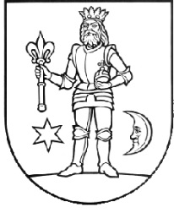
OBEC ŠTEFANOVÁ
90086 Štefanová 100
tel. : 0336487125, www.stefanova.sk, ou@stefanova.sk

V Štefanovej dňa 29.9.2023

P O Z V Á N K A
Starosta obce v podľa § 13 ods. 4 písm. a) zákona SNR č. 369/1990 Zb. o obecnom zriadení v znení neskorších predpisov zvolávam zasadnutie obecného zastupiteľstva obce Štefanová, ktoré sa uskutoční v zasadačke OÚ Štefanová

dňa 4.10.2023 o 16.00 hod. ( streda)
Program : 1. Otvorenie zasadnutia, odsúhlasenie programu, určenie overovateľov zápisnice,
kontrola uznesení.
2. Správa nezávislého audítora.
3. Projekt dažďová záhrada.
4. Rôzne.
5. Záver.

Viliam T e k u l a
starosta obce

